Formularz zgłoszeniowy

Przykłady dobrych praktyk w edukacji

„Dzielimy się doświadczeniami”

Tytuł/nazwa projektu/przedsięwzięcia | Projekt edukacyjny „Mały ornitolog”
Nazwa szkoły/placówki | Publiczne Przedszkole nr 2 „Pod Kasztanami”
Adres szkoły/placówki  1. miasto, gmina, powiat, ulica,  2. telefon,  3. e-mail,  4. strona internetowa. | ul. Kolejowa 16  63-460 Nowe Skalmierzyce  Powiat ostrowski  Tel. 62 762 28 54  e-mail: podkasztanami@noweskalmierzyce.pl  www.podkasztanami.noweskalmierzyce.pl
Autor projektu/przedsięwzięcia  (imię, nazwisko, stanowisko) | Sylwia Głowacka – nauczyciel

1. Opis dobrej praktyki (np. opis przesłanek, które zainspirowały do realizacji projektu, innowacyjność/oryginalność pomysłu, skuteczność zastosowanych metod i form pracy, cele projektu, czas realizacji...).

Ptaki można zobaczyć prawie wszędzie, zajmują niemal wszystkie środowiska na ziemi. Zachwycają nas swoim śpiewem, barwą i wyglądem. Tępią znaczne ilości szkodników i gryzoni. Są wielkimi sprzymierzeńcami człowieka, natomiast człowiek niewiele wie na ich temat. Warto zacząć poznawanie ptaków już od najmłodszych lat, chociażby tych, które żyją w najbliższym otoczeniu człowieka, towarzysząc mu na co dzień.
Dlatego też od listopada 2013 roku do kwietnia 2014 roku w naszym przedszkolu był realizowany projekt edukacyjny „Mały ornitolog”.
Cele ogólne:
- Poznanie gatunków ptaków występujących w Polsce.
- Zapoznanie z biologią ptaków: przystosowania do zdobywania pokarmu, cechy rozpoznawcze w budowie, rozmnażanie.
- Poszerzanie wiadomości na temat życia ptaków w kolejnych porach roku.
- Rozwijanie zainteresowań przyrodniczych.
- Rozwijanie umiejętności poszukiwania informacji oraz ekspresyjnej prezentacji efektów pracy indywidualnie i grupowo.
- Pobudzanie wszechstronnego rozwoju dziecka poprzez różnorodną aktywność.
- Kształtowanie postawy odpowiedzialności za podjęte zadania.
Cele szczegółowe: dziecko (przy pomocy nauczyciela i rodzica):
  - pozna i nazwie gatunki ptaków występujące w Polsce,
  - opowie o zwyczajach żywieniowych poznanych ptaków (rodzaje pokarmów);
  - wyjaśni, w jaki sposób ptaki się rozmnażają,
  - wyjaśni potrzebę ochrony środowiska, a szczególnie ptaków,
  - przyczyni się do ratowania ptaków w okresie zimowym, poprzez własną aktywność,
  - wykorzysta dostępne źródła informacji w celu gromadzenia potrzebnych wiadomości do tworzenia prac z zakresu przyrody, plastyki, muzyki,
  - wykona zadania indywidualnie i zespołowo,
  - poda własne propozycje rozwiązań postawionych przed nim zadań,
  - za pomocą różnorodnych technik plastyczno – technicznych, przedstawi wytwory swojej pracy.
W ramach projektu przeprowadzono szereg zajęć i obserwacji przyrodniczych, mających na celu poszerzenie wiedzy dzieci na temat życia ptaków występujących w Polsce w kolejnych porach roku. Do każdego zajęcia zostały przygotowane odpowiednie pomoce dydaktyczne: filmy, prezentacje multimedialne, książki, albumy czy ilustracje ptaków. Efektem realizowanych zadań jest katalog „Ptaki Polski”, zawierający zdjęcia lub rysunki ptaków oraz krótkie informacje na ich temat.
Dwa razy w roku (jesienią i wiosną) zostały zorganizowane wycieczki do Centrum Edukacji Leśnej. Podczas spotkania z pracownikiem Centrum, dzieci dowiedziały się wielu ciekawostek na temat gatunków ptaków występujących w Polsce oraz warunków ich życia (ptaki jesienią, zimą i wiosną).
Zorganizowano dwa konkursy przedszkolne: konkurs plastyczny „Ptasie portrety” oraz konkurs fotograficzny „Ptaki wokół nas”.
W celu podsumowania projektu, zorganizowano wystawę prezentującą efekty realizacji poszczególnych zadań. Zaprezentowano wszystkie prace konkursowe, karmniki i budki lęgowe, wykonane przez dzieci wraz z rodzicami, katalog „Ptaki Polski”, wykonany przez dzieci na zajęciach. Zaprezentowano również zdjęcia, ukazujące pracę nad realizacją szczegółowych zadań projektowych.

2. Rezultaty/korzyści projektu (efekty, które powstały w wyniku realizacji projektu).

Realizacja projektu edukacyjnego „Mały ornitolog” przyniosła naszym małym podopiecznym wiele radości. Dzięki podjętym działaniom dzieci poszerzyły swoją wiedzę na temat gatunków ptaków występujących w Polsce w kolejnych porach roku. W okresie zimowym wspomagały skrzydlatych przyjaciół, umieszczając w przygotowanych wcześniej karmnikach, ulubione ptasie smakołyki. Opiekowały się również budkami lęgowymi, umieszczonymi na drzewach w ogrodzie przedszkolnym. Prowadziły szereg obserwacji przyrodniczych.
Podejmowane działania w znaczący sposób zwiększyły zasób pomocy dydaktycznych przedszkola, zgromadzono dużą liczbę ciekawych scenariuszy zajęć, przydatnych materiałów, ilustracji i książek. Powstał katalog „Ptaki Polski” ,zawierający zdjęcia i rysunki ptaków oraz krótkie informacje na ich temat.

3. Rady i wskazówki dotyczące np. finansowania, stosowania rozwiązań technologicznych, organizacyjnych, współpracy z instytucjami i organizacjami.

Należy zadbać o szereg środków i pomocy dydaktycznych, które wykorzystane zostaną w trakcie realizacji przedsięwzięcia. Działania w niewielkim stopniu wymagały finansowego wsparcia ze strony Przedszkola, które przeznaczono głównie na zakup nagród konkursowych.

4. Załączniki: (opis załączników i link do strony z materiałami uzupełniającymi, np. prezentacjami multimedialnymi, zdjęciami…).

Materiały uzupełniające oraz zdjęcia znajdują się na stronie internetowej Publicznego Przedszkola nr 2 „Pod Kasztanami” - www.podkasztanami.noweskalmierzyce.pl
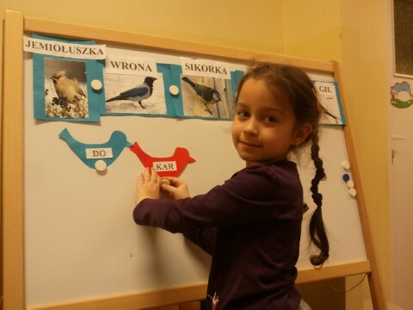
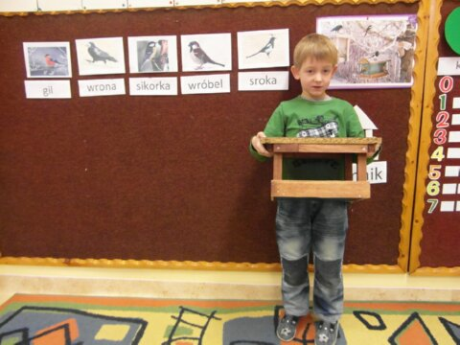
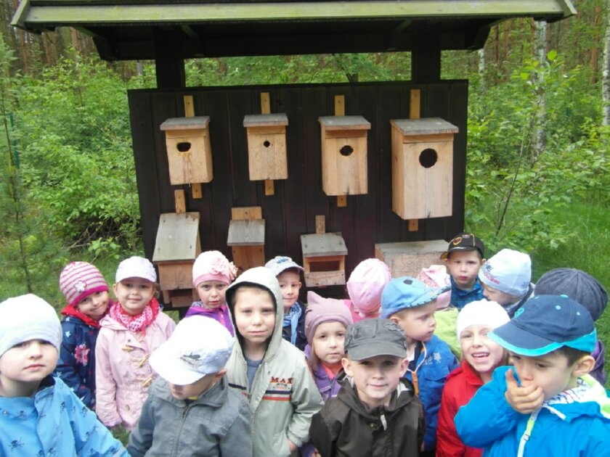
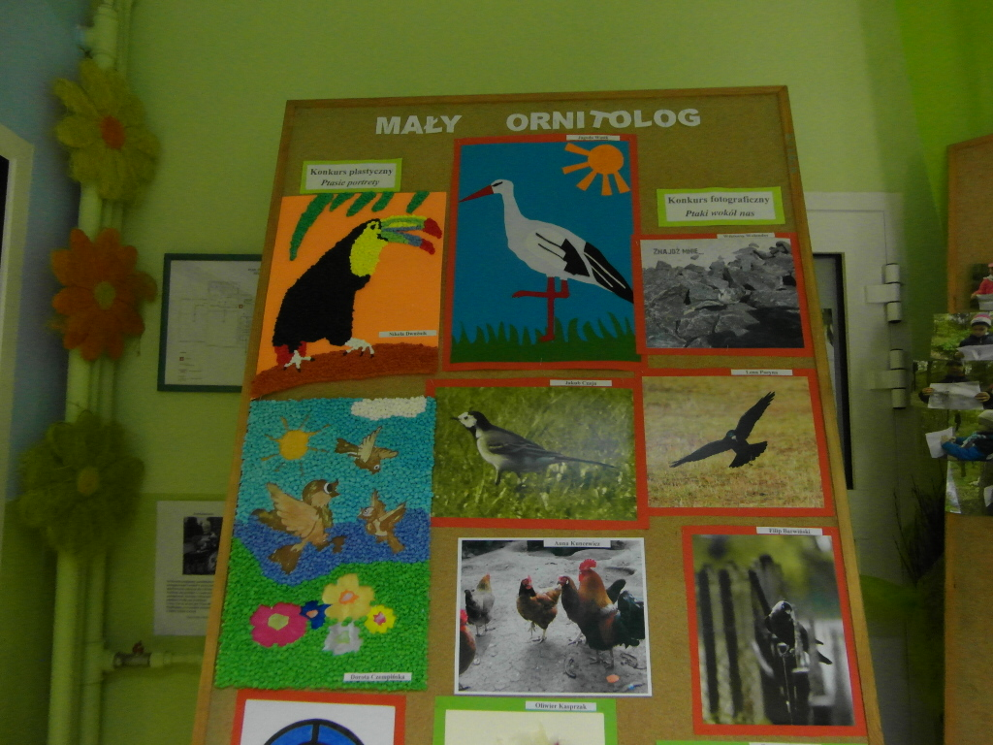
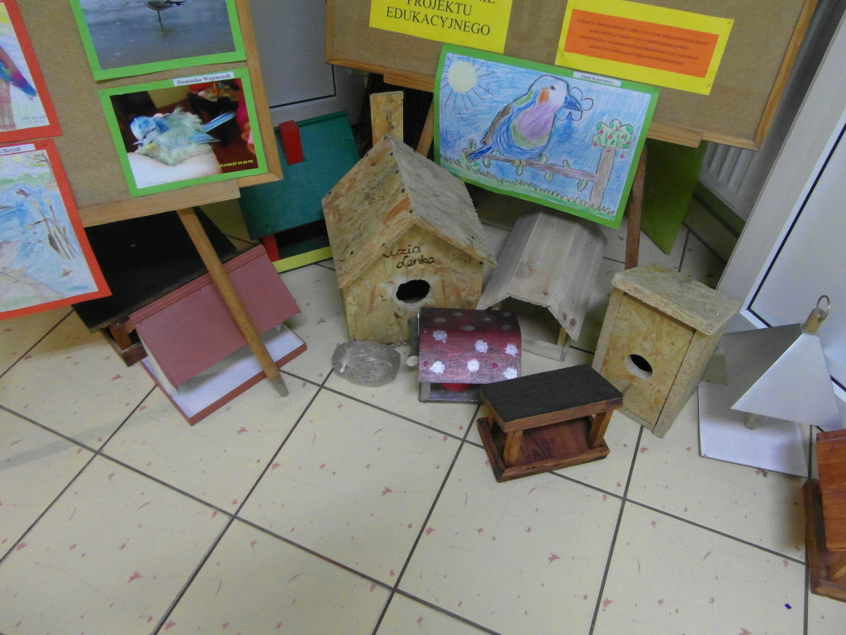
Oświadczam, że zgadzam się na przetwarzanie informacji zawartych w powyższym formularzu oraz materiałów dodatkowych (załączników) w celach promocyjnych związanych z upowszechnianiem i wykorzystaniem powyższych materiałów na stronie internetowej Kuratorium Oświaty w Poznaniu.
(Na podstawie art.23 ust.1 pkt 1 ustawy z dnia 29 sierpnia 1997 r. o ochronie danych osobowych (tj. Dz. U. z 2002 r., Nr. 101, poz. 926 z późn. zmianami).

